<https://www.youtube.com/watch?v=7L698SxL0Ms>

### CAPITAL INTELECTUAL

El Capital Intelectual lo podemos definir como el conjunto de Activos Intangibles de una organización que, pese a no estar reflejados en los estados contables tradicionales, en la actualidad generan valor o tienen potencial de generarlo en el futuro, [Euroforum, (1998)](http://www.gestiondelconocimiento.com/bibliografia_conceptos.htm).

Los conocimientos de las personas clave de la empresa, la satisfacción de los empleados, el know-how de la empresa, la satisfacción de los clientes, entre otros, son activos que explican buena parte de la valoración que el mercado concede a una organización y que, sin embargo, no son recogidos en el valor contable de la misma.

Para [Euroforum (1998),](http://www.gestiondelconocimiento.com/bibliografia_conceptos.htm) el Capital Intelectual se compone de:

**CAPITAL HUMANO**

**CAPITAL ESTRUCTURAL**

**CAPITAL RELACIONAL**

**CAPITAL INTELECTUAL**

|  |  |
| --- | --- |
| **Tipo de Capital** | **Descripción** |
| El Capital Humano | Es la base de la generación del Capital Intelectual. Una forma sencilla de distinguir el Capital Humano es que la empresa no lo posee, no lo puede comprar, sólo alquilarlo durante un periodo de tiempo. |
| El Capital estructural | Es el conocimiento que la organización consigue explicitar, sistematizar e internalizar y que en un principio puede estar latente en las personas y equipos de la empresa. |
| El Capital relacional | Se refiere al valor que tiene para una empresa el conjunto de relaciones que mantiene con el exterior. La calidad y sostenibilidad de la base de clientes de una empresa y su potencialidad para generar nuevos clientes en el futuro, son cuestiones claves para su éxito, como también lo es el conocimiento que puede obtenerse de la relación con otros agentes del entorno (alianzas, proveedores...). |

### Ejercicio:

### Ejemplifica estos tres conceptos en su trabajo, o donde ha asistido en algún momento:

### CAUSA-EFECTO ORGANIZACIONAL

Es una herramienta administrativa (diagrama) que permite organizar y representar las diferentes teorías propuestas sobre las causas de un problema, su principal objetivo es mejorar el control de la calidad. Se conoce también como diagrama de Ishikawa (por su creador, el Dr. Kaoru Ishikawa, 1943), o diagrama de Espina de Pescado y se utiliza en las fases de Diagnóstico y Solución de la causa.

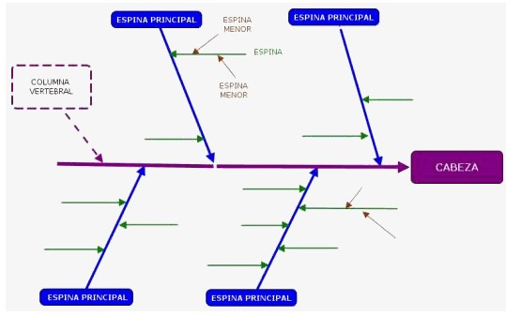

*Fuente: http://www.monografias.com/trabajos42/diagrama-causa-efecto/diagrama-causa-efecto.shtml*

Donde la cabeza es el conflicto o problema. Las espinas principales son las categorías en las cuales pueden clasificarse las causas del problema. Las espinas menores son causas que se subdividen de las espinas principales. Un Ejemplo de un diagrama causa efecto es el siguiente:

1. Identificar el problema

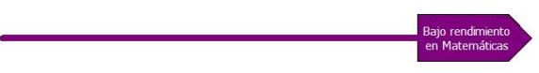

*Fuente: http://www.monografias.com/trabajos42/diagrama-causa-efecto/diagrama-causa-efecto.shtml*

1. Identificar las principales categorías dentro de las cuales pueden clasificarse las causas del problema.

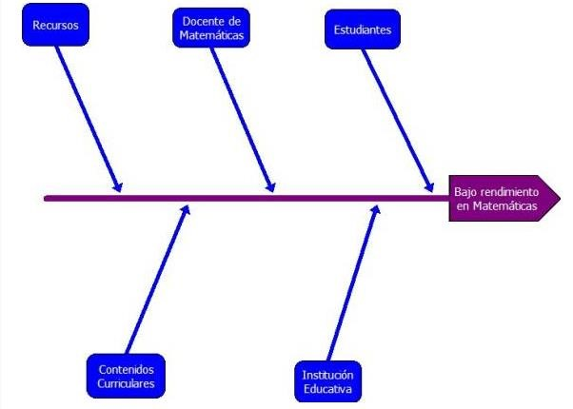

*Fuente: http://www.monografias.com/trabajos42/diagrama-causa-efecto/diagrama-causa-efecto.shtml*

1. Identificar las sub-causas y finalmente analizar y discutir el diagrama

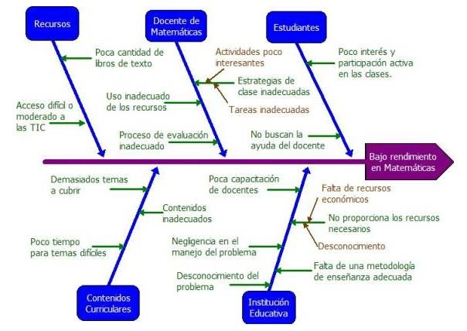

*Fuente: http://www.monografias.com/trabajos42/diagrama-causa-efecto/diagrama-causa-efecto.shtml*

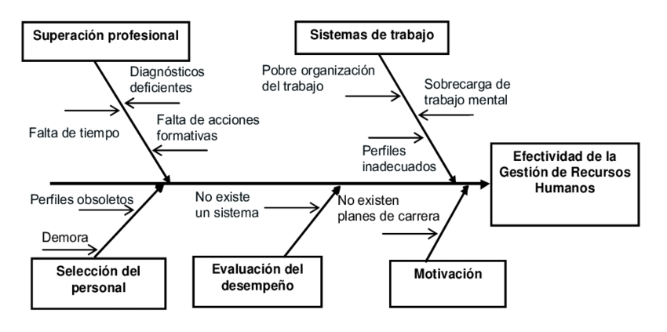

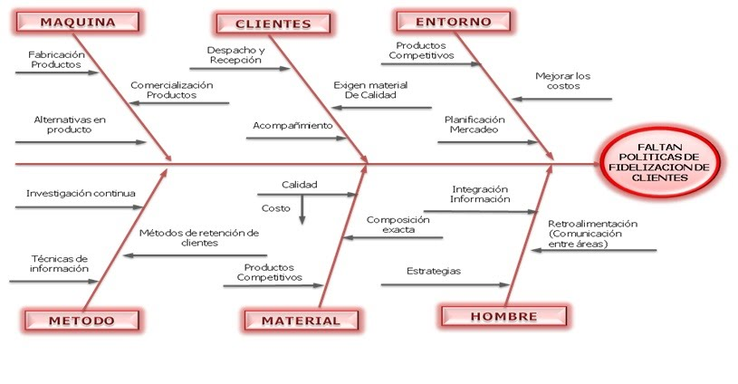

Empirismo

Material

Ingeniería

Mala Calidad

Insuficiente

Discordia

Falta experiencia

Planos erróneos

Falta de planeación

Poca calidad

Demora en permisos

Desacuerdo permanente

Búsqueda de economía

Poco eficiente

Método

Maquinaria

Fuente: Creación propia

**Ejercicio:**

Realizar un diagrama causa efecto con la temática que usted desee la cual puede ser con respecto a la empresa, a la sociedad, al conflicto que hay en Colombia, con respeto a la política entre otros.